ТЕХНИЧЕСКА СПЕЦИФИКАЦИЯ
за обзавеждане към проект: „Ремонт, обзавеждане и оборудване на Народно читалище "Ламби Кандев - 1893" гр. Искър”;
№ | ВИД | РАЗМЕРИ | МАТЕРИАЛ | ЦВЯТ | БРОЙ | ИЗГЛЕД
1 | Конферентна маса за 10 души с преден плот | 340/120/75см | ПДЧ  25 mm | венге | 6 | 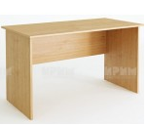
2 | Гардероб - двукрилен с лост | 180/80/45 | ПДЧ  25mm | венге | 4 | 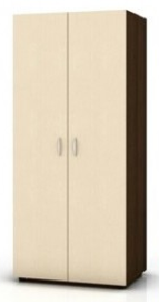
3 | Гардероб - трикрилен с 3 крила с лост, четири рафта | 180/120/45 | ПДЧ  25mm | венге | 2 | 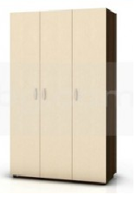
4 | Бюро- голямо | 150/90/75 | ПДЧ  25mm | венге | 1 | 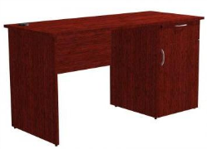
5 | Бюро- малко | 120/80/75 | ПДЧ  25mm | венге | 3 | 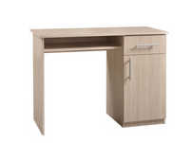
6 | Ниска масичка | 105/55/55 | ПДЧ  25mm | венге | 1 | 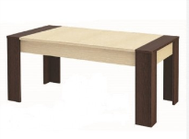
7 | Закачалка – прави- 8 бр. куки | 190 | метал | черен | 5 | 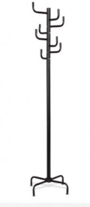
8 | Закачалка - стенни | 50/5 | ПДЧ  25mm | венге | 3 | 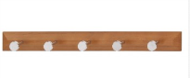
9 | Тоалетна масичка с две чекмеджета и огледало | 100/80/45 | ПДЧ  25mm | венге | 3 | 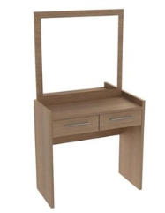
10 | Секционен шкаф -  отворена етажерка с четири рафта | 180/80/40 | ПДЧ  25mm | венге | 6 | 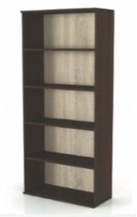
11 | Секционен шкаф – с две врати и три ниши | 180/80/40 | ПДЧ  25mm | венге | 6 | 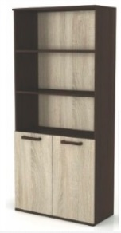
11 | Диван – четириместен, ъглов без матрачен механизъм |  | Дамаска | Избор на проектанта | 1 | 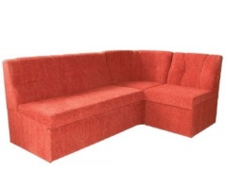
12 | Офис стол (работен) с подлакътници - с висока облегалка |  | Изкуствена кожа | черен | 3 | 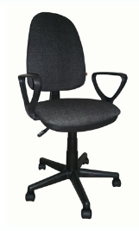
13 | Посетителски стол |  | Изкуствена кожа | черен | 50 | 